GASE

Jogo da Velha

Documento de Definição de Requisitos de Software

Equipe

|  |
| --- |
| **Nome** |
| Luiz Gabriel dos Santos |
| Sérgio Vitor Cavalcanti Trevisan |

Índice

1. Introdução 3

1.1. Propósito do Sistema 3

1.2. Regras do Jogo 3

2. Requisitos Funcionais 4

3. Requisitos Não Funcionais 6

4. Histórias do Usuário 7

5. Protótipos de Tela 9

5.1. Protótipo da tela: Telas iniciais 9

5.2. Protótipo da tela: Tela das jogadas 9

5.3. Protótipo da tela: Telas finais 10

6. Referências 12

# Introdução

## Propósito do Sistema

Este documento apresenta os requisitos dos usuários a serem desenvolvidos pela *GASE,* fornecendo aos desenvolvedores as informações necessárias para o projeto e implementação, assim como para a realização dos testes e homologação do sistema.

O objetivo do sistema é entreter um público que vai de crianças (acima de 3 anos) à adultos, proporcionando uma competição entre dois atores, sendo eles: os próprios usuários ou usuário e computador

## Regras do Jogo

O jogo ocorre em um tabuleiro de nove casas. É feito um sorteio para determinar quem começa jogando. Os jogadores escolhem um símbolo que vão utilizar (entre “X” e “O”) e os alocam, alternadamente, para tentar formar uma sequência de 3 símbolos (que podem estar sequenciados em linhas, colunas ou diagonais). Vence o jogador que conseguir formar a sequência primeiro. Caso não seja formado e as casas fiquem todas alocadas, é declarado empate.

O jogo visa ser rápido, tendo em vista que o número de jogadas, até a definição do possível ganhador, não passa de nove. Para que o jogo não se estenda, foi acrescentado um *timer* que delimita 10s entre as jogadas, o que significa que o jogo é finalizado em no máximo 90s.

# Requisitos Funcionais

Este Capítulo descreve os requisitos funcionais do sistema.

|  |  |  |  |
| --- | --- | --- | --- |
| **Identificador** | **Requisito Funcional** | **Prioridade** | **Requisitos Relacionados** |
| RFGS01 | O jogo deve proporcionar uma competição entre dois usuários | Alta | RFGS02, RFGS04, RFGS05 RFGS07, RFGS09, RFGS12. |
| RFGS02 | O jogo deve pedir o nome dos usuários | Média | RFGS01, RFGS04, RFGS05 RFGS07, RFGS09, RFGS10, RFGS12. |
| RFGS03 | O jogo deve conter nove jogadas máximas | Alta | RFGS17, RFGS18 |
| RFGS04 | O jogo deve apresentar o ganhador e o perdedor da partida | Média | RFGS01, RFGS02, RFGS05 RFGS07, RFGS09, RFGS10, RFGS12. |
| RFGS05 | O jogo deve parabenizar ambos os usuários em caso de empate | Média | RFGS01, RFGS02, RFGS04 RFGS07, RFGS09, RFGS10, RFGS12. |
| RFGS06 | O jogo necessita ter movimento/animação nas jogadas | Média | RFGS08 |
| RFGS07 | O jogo deve apresentar o jogador que está na vez | Alta | RFGS01, RFGS02, RFGS04 RFGS05, RFGS09, RFGS10, RFGS12. |
| RFGS08 | As figuras do jogo devem ser no formato de “X” e “O” | Média | RFGS06 |
| RFGS09 | O jogo deve sortear aleatoriamente quem inicia jogando | Alta | RFGS01, RFGS02, RFGS04 RFGS05, RFGS07, RFGS10, RFGS12. |
| RFGS10 | O jogo deve conter placar | Alta | RFGS01, RFGS02, RFGS04 RFGS05, RFGS07, RFGS09, RFGS12. |
| RFGS11 | O jogo deve ter tempo limite para as jogadas | Alta | RFGS14 |
| RFGS12 | O jogo deve apresentar o ganhador final antes de ser fechado | Baixa | RFGS01, RFGS02, RFGS04 RFGS05, RFGS07, RFGS09, RFGS10. |
| RFGS13 | O jogo deve conter uma tela de abertura | Média | RFGS15 |
| RFGS14 | A tela do jogo pode ser minimizada se pausada | Baixa | RFGS11 |
| RFGS15 | O jogo pode ser pausado e retomado posteriormente | Média | RFGS13 |
| RFGS16 | O jogo que empatar deve ser repetido | Baixa | RFGS19 |
| RFGS17 | A jogada não pode ser apagada ou alterada | Alta | RFGS03, RFGS18 |
| RFGS18 | O jogo deve conter um tabuleiro de 9 casas | Alta | RFGS03, RFGS17 |
| RFGS19 | O jogo apresenta o ganhador que conseguir uma sequência de 3 símbolos iguais | Alta | RFGS16 |

# Requisitos Não Funcionais

Este Capítulo descreve os requisitos não-funcionais do sistema.

|  |  |  |  |  |
| --- | --- | --- | --- | --- |
| **Identificador** | **Requisito Não Funcional** | **Categoria/Tipo** | **Prioridade** | **Requisitos Relacionados** |
| RNFGS01 | As jogadas devem ser efetuadas com o uso do mouse | Usabilidade | Baixa | - |
| RNFGS02 | O jogo deve ter 3 opções de interface | Usabilidade | Média | RNFGS04, RNFGS07 |
| RNFGS03 | O jogo terá um ganhador/perdedor por rodada e um ganhador/perdedor ao final | Confiabilidade | Alta | RNFGS05, RNFGS08 |
| RNFGS04 | O jogo tem uma faixa etária acima de 3 anos | Entrega | Baixa | RNFGS02, RNFGS07 |
| RNFGS05 | O software alerta o jogador que está na vez após 10 s de espera | Usabilidade | Alta | RNFGS03,RNFGS08 |
| RNFGS06 | O jogo não pode ter efeitos sonoros | Usabilidade | Alta | - |
| RNFGS07 | O software deve conter menos que 100 Mb | Eficiência | Alta | RNFGS02, RNFGS04 |
| RNFGS08 | O jogo deve conter um tutorial | Usabilidade | Alta | RNFGS03, RNFGS05 |

# Histórias do Usuário

|  |
| --- |
| 1. Escolha **8** Requisitos Funcionais do projeto que está sendo desenvolvido na disciplina de Requisitos de Software 2. Reescreva esse Requisito Funcional de forma que atenda o formato de uma história de usuário, ou seja, a história de usuário deverá conter “QUEM”, “O QUÊ” e “PORQUE”. Veja os exemplos apresentados na aula. Seguir o formato:      1. Preencha os cartões de histórias seguindo o formato dsa tabelas abaixo. |

|  |  |  |  |
| --- | --- | --- | --- |
| *001* | | **Nome da história: Competição** | **RF:** *GS.001* |
| **Como** | *Jogador* | | |
| **Eu quero** | *Ter a possibilidade de jogar com outras pessoas ou com o computador* | | |
| **Para** | *Conseguir jogar com os amigos ou sozinho* | | |

|  |  |  |  |
| --- | --- | --- | --- |
| *009* | | **Nome da história: Início** | **RF:** *GS.010* |
| **Como** | *Jogador* | | |
| **Eu quero** | *Que o jogo sorteie, de forma aleatória, quem inicia jogando* | | |
| **Para** | *Ter um início mais justo e sem trapaças* | | |

|  |  |  |  |
| --- | --- | --- | --- |
| *017* | | **Nome da história: Tempo de jogada** | **RF:** *GS.018* |
| **Como** | *Jogador* | | |
| **Eu quero** | *Que as jogadas não possam ser apagadas ou alteradas* | | |
| **Para** | *Evitar trapaças e tornar o jogo mais justo e direto* | | |

|  |  |  |  |
| --- | --- | --- | --- |
| *011* | | **Nome da história: Tempo de jogada** | **RF:** *GS.012* |
| **Como** | *Jogador* | | |
| **Eu quero** | *Que as jogadas tenham tempo limite* | | |
| **Para** | *Evitar jogos demorados* | | |

|  |  |  |  |
| --- | --- | --- | --- |
| *010* | | **Nome da história: Placar** | **RF:** *GS.011* |
| **Como** | *Jogador* | | |
| **Eu quero** | *Que o jogo me mostre o placar* | | |
| **Para** | *Evitar esquecer dos pontos* | | |

|  |  |  |  |
| --- | --- | --- | --- |
| *007* | | **Nome da história: Jogador da vez** | **RF:** *GS.007* |
| **Como** | *Jogador* | | |
| **Eu quero** | *Que o jogo me mostre qual jogador está na vez* | | |
| **Para** | *Que seja seguida a sequência correta de jogadas* | | |

|  |  |  |  |
| --- | --- | --- | --- |
| *003* | | **Nome da história: Número de jogadas** | **RF:** *GS.003* |
| **Como** | *Jogador* | | |
| **Eu quero** | *Que contenha no máximo 9 jogadas considerando ambos os jogadores* | | |
| **Para** | *Que o jogo seja definido de maneira mais ágil* | | |

|  |  |  |  |
| --- | --- | --- | --- |
| *015* | | **Nome da história: Pausa** | **RF:** *GS.016* |
| **Como** | *Jogador* | | |
| **Eu quero** | *Que o jogo possa ser pausado e retomado posteriormente* | | |
| **Para** | *Continuar o mesmo jogo caso tenha que parar momentaneamente* | | |

# Protótipos de Tela

## Protótipo da tela: Telas iniciais

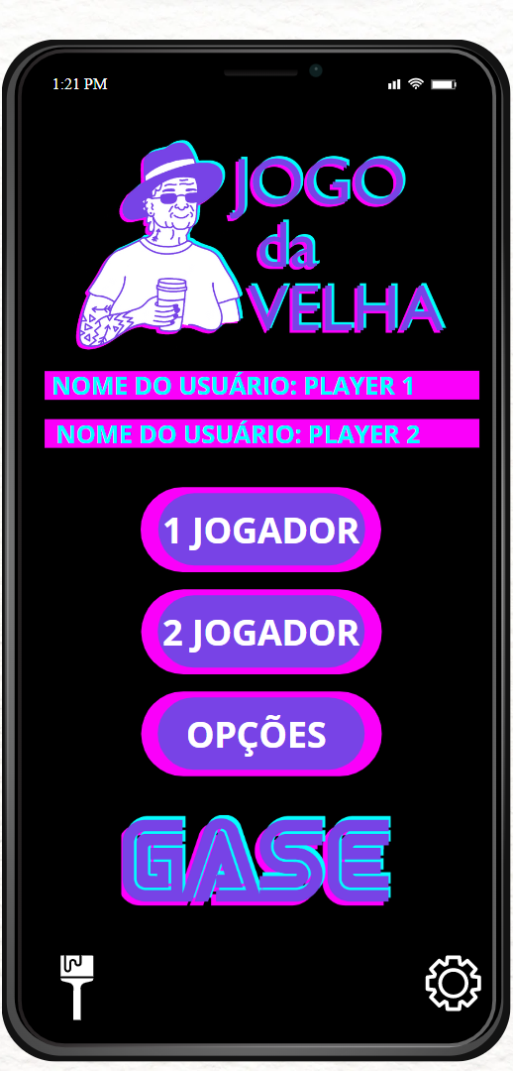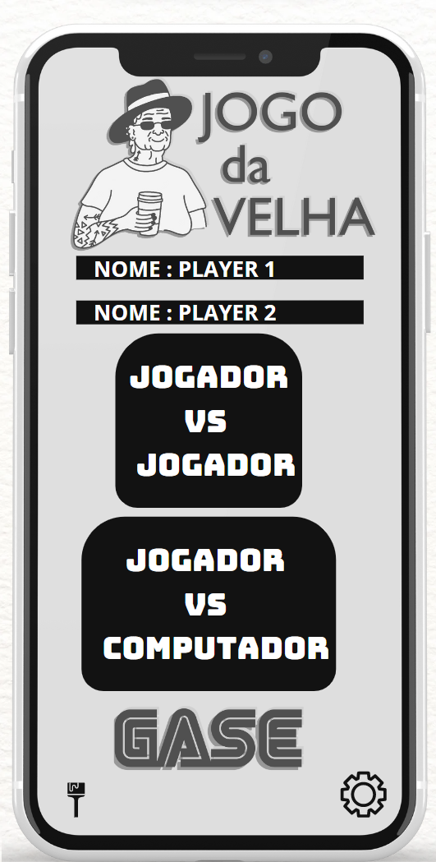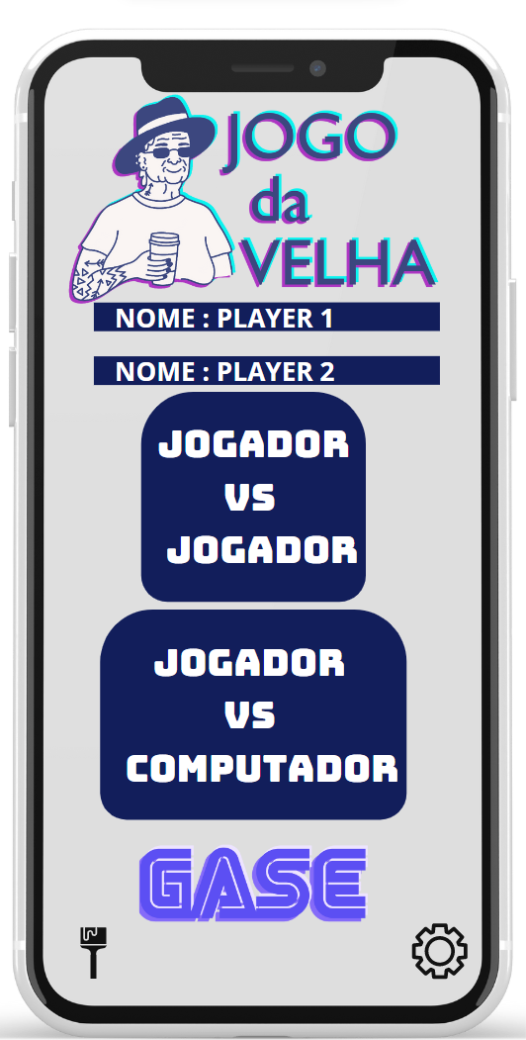

Figura 1. Protótipo da tela: Telas iniciais

A tela “Inicial” tem como objetivo determinar os jogadores, solicitando o nome dos usuários, as opções de jogos disponíveis e, ainda, configurações pessoais dos jogadores, como o visual da tela e as configurações de jogo (vibração do dispositivo, ajuste das animações, tutoriais, entre outros).

## Protótipo da tela: Tela das jogadas

Figura 2. Protótipo da tela: Tela das jogadas

A tela “Jogadas” tem como objetivo apresentar o tabuleiro e é onde são feitas as jogadas em si. Os jogadores têm um tempo para finalizá-las, o que justifica o timer na parte inferior. É possível notar o placar e o nome do jogador que está na vez, em destaque.

## Protótipo da tela: Telas finais

Figura 3. Protótipo da tela: Telas finais-ganhador

Figura 4. Protótipo da tela: Telas finais-perdedor

Figura 5. Protótipo da tela: Telas finais-empate

As telas “Finais” tem como objetivo determinar o ganhador, perdedor e empate dos jogos. Os jogadores são sinalizados conforme as imagens.

# Referências

SOUZA, Érica Ferreira de. **Engenharia de Requisitos**: Parte 1. Cornélio Procópio: UTFPR, 2023. 39 slides, color.

SOUZA, Érica Ferreira de. **Requisitos de Software**: Histórico de Usuários. Cornélio Procópio: UTFPR, 2023. 18 slides, color.

SOUZA, Érica Ferreira de. **Prototipação**. Cornélio Procópio: UTFPR, 2023. 12 slides, color.